**게임 기획서**

**PROJECT**

**The Savior**

**게임 명 : The Savior**

**팀명 : Team KD**

**팀원 : 이지호, 송원이, 강태현**

**작성자 : 강태현**

**담당자연락처 010-3850-0742**

**담당자 이메일** [**c01038500742@gmail.com**](mailto:c01038500742@gmail.com)

**목차**

**1. 게임 컨셉**

**1_1. 게임 개요**

**1_2. 세계관 및 배경**

**1_3. 캐릭터 컨셉**

1_3_1. 플레이어

1_3_2. 아군 논플레이어

1_3_3. 적 논플레이어

**2. 개발 스케쥴 및 개발 환경**

**2_1. 게임 개발 예상 스케쥴표**

**2_2. 자원**

2_2_1. 모델

2_2_2. 사운드

2_2_3. 이미지

**2_3. 사용 기술 및 엔진**

**2_4. 테스트 시험 방법**

**3. 시스템 기획**

**3_1. 장면(씬)별 역할 구성**

3_1_1. 메인화면

3_1_2. 오프닝

3_1_3. 지도

3_1_4. 전투

3_1_5. 엔딩

**3_2. UI 기능 구성**

3_2_1. 메인화면

3_2_2. 대화창

3_2_3. 씬 공통

3_2_4. 마을

3_2_5. 던전 / 전투

3_2_6. 퀘스트 / 인카운터

3_2_7. 도감

3_2_8. 재화

3_2_9. 캐릭터 구성

3_2_10. 카드 구성

3_2_11. 유물 구성

**3_3. 옵션(설정 가능 요소)**

3_3_1. 사운드

3_3_1. 해상도

3_3_1. 언어설정

**3_4. 세이브**

**3_5. 전투**

3_5_1. 전투 방식

3_5_2. 던전 진행 방식

3_5_3. 데미지 엔진

3_5_4. 이벤트(인카운터)

3_5_5. 보상 기준

**4. 레벨 디자인**

**4_1. 전투 레벨 디자인**

4_1_1. 속성 전투

4_1_2. 전투 난이도

4_1_3. 밸런스 디자인

**4_2. 아이템 레벨 디자인**

**4_3. 성장 밸런스**

**5. 게임 세부 설정집**

**6. 게임 진행 순서 예시**

| 게임 플레이 中 지도 (임시) | 게임 플레이 中 전투 (임시) |
| --- | --- |
|  |  |

**1. 게임 컨셉**

**1_1. 게임 개요**

| **제목** | The Savior |
| --- | --- |
| **장르** | 던전크롤러 / 오토배틀 / 수집형카드게임(CCG) / 수집형RPG/  전략 시뮬레이션 / 탑다운 |
| **목표 타겟층** | 전략적 요소와 수집형 카드RPG를 좋아하는 유저 |
| **개발 일정** | 2022년 07~08월 |
| **플랫폼** | 스팀 (PC) |
| **게임 진행 방식** | 직선형 던전 크롤형태로 이루어져있으며 유저는 몇번의 던전크롤을 반복하여 수집 및 성장하는 형태로 최종보스까지 클리어 하는 것이 목표이다. |
| **개발 의도** | 오토배틀 형식의 수집형RPG에 카드와 캐릭터 특정 스킬을 유저가 직접 조작하는 구조를 추가해 게임 몰입 요소와 재미를 극대화 한 게임으로, 핵심적인 몇가지의 게임 구조를 조합하여 조화로운 게임을 만드는 것이 목적이다. |

**1_2. 세계관 및 배경**

| **주요 세계관** | 중세 판타지 |
| --- | --- |
| **시대** | 중세 후기인 1300~1400년대 유럽 배경을 베이스로 판타지(마법)을 사용하는 통상적인 배경으로 한다. |
| **인구** | 인간 = 성(영지) 1개 기준 5,000명 / 마족 = 마왕 1명과 마족간부 4명을 필두로 하수인 10,000마리 정도가 있다. |
| **위치** | 성은 3방이 산으로 둘러쌓여 있고 앞에 바다가 있다. 성에서 멀지 않은 곳에 마왕성이 존재한다. |
| **특징** | 인간은 성스러운 이미지를 띄며 기독 신앙을 기반으로 한 종교를 숭배한다. 또한 이들은 빛을 따른다. 이들은 “카드” 라는 것을 사용하여 마족과 접전중이다.  마족은 악한 이미지를 띄며 인간이 숭배하는 기독신앙에서 파생된 어두운 면을 따른다. 이들은 마족을 기준으로 하수인을 다뤄 인간과 접전한다. |

**1_3. 캐릭터 컨셉**

1_3_1. 플레이어

| **이름** | 렐슈타프 |
| --- | --- |
| **나이** | 20세 |
| **성별** | 남 |
| **능력** | 소울을 다뤄 소환 / 부활 을 시켜 전투를 돕게한다.  소울로 소환한 영웅은 조종할 수 있다.  “영웅 : 현재 살고있는 세계 과거의 사망한 영웅이나 다른 세계의 인물을 칭함” |
| **성격** | 낙관적이고 세상 일을 조금 귀찮게 여김 (이득이 되지 않으면 행동하려 하지 않음)  영웅스러운 면이 크진 않지만 호기심은 많음 |
| **가족관계** | 집안에서 외동 아들이다.  아버지는 과거에 군인으로 마왕성 토벌에 도전하다 실종되었다.  어머니와 시골 농가 [로스렝겔]에 작은 마굿간을 꾸려 함께 살고있다. |
| **배경** | 13세에 숲에서 나물을 캐다 심하게 다친 소녀를 발견하게되었는데 이 소녀 앞에 다가가니 눈 앞이 하얘지더니 주인공의 눈 앞에 하늘색의 일렁이는 여신이 소녀를 치유하고 자신의 몸으로 돌아왔다. 그 이후 머리 속에서 “소울을 다루는 구원자시여 언제나 부름에 답 하겠습니다.” 라는 말이 들린 이후 기절하고 일어나니 소녀의 모습은 사라져있었다. |

1_3_2. 아군 논플레이어 (접근가능)

* 왕 (남)
* 교주
* 어머니
* 카드상점 주인
* 사제장
* 병사 1,2,3
* 정령
* 기사

1_3_3. 적 논플레이어

* 마왕 (여)
* 마왕간부 A (풀)
* 마왕간부 B (물)
* 마왕간부 C (불)
* 마왕간부 D (풀/물)
* 마족 하수인

**2. 개발 스케쥴 및 개발 환경**

**2_1. 게임 개발 예상 스케쥴표**

| **7월** | | | | | | |
| --- | --- | --- | --- | --- | --- | --- |
|  |  | **19** | **20** | **21** | **22** | **23** |
|  |  | **게임 기획 및 자료수집 단계** | | | | |
| **24** | **25** | **26** | **27** | **28** | **29** | **30** |
| **게임 기획 / 리소스 제작 및 수집 / UI 기능 제작 / 기초 게임 기능 개발** | | | | | | |
| **31** |  |  |  |  |  |  |
|  |  |  |  |  |  |  |
| **8월** | | | | | | |
|  | **1** | **2** | **3** | **4** | **5** | **6** |
|  | **UI제작, 스토리 개발** | **캐릭터, 던전 모듈 개발** | | **몬스터 모듈 제작, 던전 진행 시스템 개발** | |  |
| **7** | **8** | **9** | **10** | **11** | **12** | **13** |
|  | **카드 모듈 제작, 게임 데이터 엔진 개발** | | **데미지 엔진/게임 데이터 엔진 병합 및 게임 적용** | | |  |
| **14** | **15** | **16** | **17** | **18** | **19** | **20** |
|  | **캐릭터, 몬스터, 모델, 던전, 카드 모듈에 게임 데이터 및 데미지 엔진 적용** | | | **1차 테스팅 및 보수**  **컨텐츠 보정**  **(카드 및 캐릭터 미적용 데이터 적용)** | |  |
| **21** | **22** | **23** | **24** | **25** | **26** | **27** |
|  | **게임 데이터 안정화 / 최적화** | | **2차 테스트** | **퍼블리싱** | 회식…? | **-** |
| **28** | **29** | **30** | **31** |  |  |  |
| **-** | 프레젠테이션 / 취업 | | |  |  |  |

**기능 [개발] 단계………**

**기능 [적용] 단계………**

**개발 [완성] 단계………**

**[트렐로]**

**https://trello.com/invite/b/PpO7RA5o/f27df4847c2884d064b52c14104c15b9/the-savior**

**2_2. 자원**

2_2_1. 모델

* 카툰 그래픽의 3D 모델을 기반으로 함
* 상용 구매 가능 에셋을 활용 + 저작권이 없는(무료) 모델 활용

| **3D 모델** |
| --- |
| **왕성 / 캐릭터 모델**    <https://assetstore.unity.com/packages/3d/environments/fantasy/polygon-fantasy-kingdom-low-poly-3d-art-by-synty-164532> |
| **던전 / 캐릭터 모델**    <https://assetstore.unity.com/packages/3d/environments/dungeons/polygon-dungeons-low-poly-3d-art-by-synty-102677> |
| **캐릭터 모델**    <https://assetstore.unity.com/packages/3d/characters/humanoids/fantasy/polygon-modular-fantasy-hero-characters-low-poly-3d-art-by-synty-143468> |
| **던전 / 캐릭터 모델**    <https://assetstore.unity.com/packages/3d/environments/dungeons/polygon-dungeon-realms-low-poly-3d-art-by-synty-189093> |
| **GUI**    <https://assetstore.unity.com/packages/2d/gui/classic-rpg-gui-160253> |

2_2_2. 사운드

* 상용 저작권이 없는(무료) 사운드 최대한 활용

2_2_3. 이미지

| **UI / GUI** |
| --- |
| <https://www.kenney.nl/assets?q=ui> |
| <https://itch.io/game-assets/free/tag-gui> |
| <https://kor.pngtree.com/so/game-ui> |
| <https://www.freepik.com/search?format=search&query=game%20ui&type=vector> |
| <https://365psd.com/search/game-ui> |
| **스프라이트 2D 이미지** |
| <https://opengameart.org/art-search-advanced?keys=&field_art_type_tid%2525255B%2525255D=9&sort_by=count&sort_order=DESC> |
| <https://retrogamezone.co.uk/> |
| <https://www.spriters-resource.com/> |
| <https://cartoonsmart.com/custom-search-art-and-assets/?ArtType=Free> |
| <https://craftpix.net/> |
| **아이콘 스프라이트 이미지** |
| <https://assetstore.unity.com/packages/2d/gui/icons/rpg-inventory-icons-56687> |
| <https://assetstore.unity.com/packages/2d/gui/icons/battle-skill-icon-33262> |
| <https://assetstore.unity.com/packages/2d/gui/icons/spellbook-preface-111069> |

**2_3. 사용 기술 및 엔진**

* 사용 기술 : C# 기반 스크립팅 및 데이터 테이블화
* 사용 엔진 : 유니티

**2_4. 테스트 시험 방법**

* 1차 테스트

ㄴ 8월 18일 ~8월 19일 2일간 진행

ㄴ 테스트 주요 관전 포인트 : 에러 검수 / 보수 및 다양한 가능성 시도 및

진행 상황 기록

* 2차 테스트

ㄴ 8월 24일 1일간 진행

ㄴ 테스트 주요 관전 포인트 : 1차 테스트 이후 수정사항 검토 및 최종 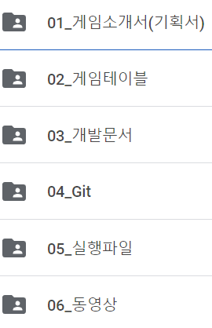

수정 + 동영상 촬영

* 1차 테스트 및 2차 테스트 문서 정리 양식

**3. 시스템 기획**

**3_1. 장면(씬)별 역할 구성**

3_1_1. 메인화면 씬

| **새게임** | |
| --- | --- |
|  | # 데이터가 없는지 확인한후, 게임 데이터로 이동하는 씬 기능  # 데이터가 있을경우 데이터 삭제 경고를 안내한다.  # 게임 최초 실행시 불러오기를 제외한 새게임이 하이라이트 된다. |
|

| **불러오기** | |
| --- | --- |
|  | # 데이터가 없는지 확인한후, 게임 데이터로 이동하는 씬 기능  # 저장 데이터가 없을 경우 비활성화 된다.  # 저장 데이터가 있을 경우 활성화 된다. |
|

| **업적** | |
| --- | --- |
|  | # 현재 세이브 데이터 중 전체 데이터에 저장되며 게임 전반적인 총 데이터에 속한다.  # 해당 데이터는 게임 삭제시 함께 삭제된다. |
|

| **옵션 / 설정** | |
| --- | --- |
|  | # 현재 씬에 옵션 UI를 출력한다.  # 해당 UI에선   * 전체사운드 * 배경음악 * 효과음 * 언어설정 * 해상도   설정이 가능하다. |
|

| **업적** | |
| --- | --- |
|  | # 게임을 종료하는 버튼으로 현재 플레이어의 게임데이터와 게임 전체 설정 데이터는 유지된다 |
|

| **메인 화면 디자인 초안** | |
| --- | --- |
|  |  |
|  |  |
|  |  |

| **메인 화면 이동 가능 씬** | |
| --- | --- |
| * 메인화면 -> 새게임 == 오프닝 트레일러 씬 * 메인화면 -> 불러오기 == 저장된 데이터의 진행중이던 씬 * 메인화면 -> 종료하기 == 씬 종료 * 저장된(미저장된)게임 씬 -> 메인화면 == 메인화면 씬 | |

3_1_2. 오프닝

| **오프닝** | |
| --- | --- |
|  | 새 게임을 선택시 시작하는 오프닝  # 씬으로 게임의 스토리중 가장 처음 다뤄지며 유저가 가장 먼저 접하게되는 게임의 내용중 하나이다.  # 대화상자와 캐릭터 3D 모델로 이뤄진 시작으로 후면의 배경은 반복되는 동영상을 재생한다.  # 클릭시 다음 대화로 넘어간다.  # 대화 대상 캐릭터는 3D 모델을 메인카메라가 아닌 다른 카메라로 Depth 카메라를 사용해 모델만 출력한다. |
|

| **오프닝 디자인 초안** | |
| --- | --- |
|  |  |

| **오프닝 이동 가능 씬** | |
| --- | --- |
| * 오프닝 -> 메인화면 == 메인화면 씬 * 오프닝 -> 게임종료 == 씬 종료 * 오프닝 -> 오프닝종료 == 지도 씬 | |

3_1_3. 지도

| **지도** | |
| --- | --- |
|  | #게임중 진행의 정도와 게이머가 무엇을 어디서 어떻게 하는지 보여주는 척도이다. 지도에선 공통 기능을 모두 사용할 수 있다.  # 지도의 구성은 일자 선형 구조로 게임 또한 일자 선형 구조로 진행된다.  # 유저는 스토리(게임진행) 정도에 따라 접근 가능한 요소가 제한되어있다.  # 지도에 살짝 동적 요소를 주면 생기 있어보인다. |
|

| **지도 디자인 초안** | |
| --- | --- |
|  | |
|  |  |

| **지도 이동 가능 씬** | |
| --- | --- |
| * 지도 -> 메인화면 == 메인화면 씬 * 지도 -> 게임종료 == 씬 종료 * 지도 -> 던전 == 해당 던전 씬 * 지도 -> 왕 성 == 지도씬 유지 + 왕 성 UI 오버 출력 * 지도 -> 다수의 UI 버튼 == 지도씬 유지 + UI 오버 출력 | |

3_1_4. 전투

| **전투** | |
| --- | --- |
|  | 게임의 메인 컨텐츠 요소이며 게임개발요소중 가장 큰 비중을 차지한다.  # 던전 내 전투는 실시간 오토배틀을 기반으로 유저는 카드와 궁극기 사용으로 전투에 관여하여 전략적 플레이를 이끌어낸다.  # 전투는 기본적으로 유저 유닛 4개와 적 유닛 4개로 전투가 이루어진다.  # 스킬은 시간마다 자동으로 사용되며 궁극기의 경우 일정 수치에 의해 조건을 만족시키면 궁극기를 사용할 수 있다.  # 카드는 카드 별 조건의 코스트를 사용해 발동 가능하다.  # 카드는 한번의 전투에 3장을 드로우하며 다음 라운드로 진행시 잔여 카드는 이월된다.  # 카드풀은 덱을 기준으로 랜덤 드로우하며 덱 구성은 전투 입장 전에 세팅한다. |
|

| **전투 디자인 초안** | |
| --- | --- |
|  |  |
|  |  |

| **전투 이동 가능 씬** | |
| --- | --- |
| * 전투 -> 메인화면 == 메인화면 씬 * 전투 -> 게임종료 == 씬 종료 * 전투 완료 -> 다음 전투 == 씬유지 * 전투 전체 클리어 -> 지도 == 지도 씬 * 전투 패배 -> 지도 == 지도 씬 | |

3_1_5. 엔딩

| **엔딩** | |
| --- | --- |
| * 엔딩 구상중 | |

**3_2. UI 기능 구성**

3_2_1. 메인화면

* 버튼
* 게임시작 (새게임)
* 게임시작 (이어하기)
* 업적
* 옵션
* 게임종료
* 버튼 작동표

| **버튼** | **작동(INPUT)** | **경우의 수(조건)** | **결과(OUTPUT)** |
| --- | --- | --- | --- |
| **게임시작**  **(새게임)** | Mouse Button Up | 세이브 데이터가 없는 경우 | 오프닝 씬 |
| 세이브 데이터가 있는 경우 | 경고창 출력 |
| 세이브 데이터가 있는 경우 -> 경고창 출력 -> 경고창 인지후 그래도 생성할 경우 | 기존 데이터 소멸 -> 오프닝 씬 |
| **게임시작**  **(이어하기)** | Mouse Button Up | 세이브 데이터가 있는 경우 | 진행중이던 데이터와 씬 불러오기 |
| 세이브 데이터가 없는 경우 | 버튼 비활성화 |
| **업적** | Mouse Button Up |  | 현재 메인화면 씬에 업적 창 오버라이트 |
| **옵션** | Mouse Button Up |  | 현재 메인화면 씬에 옵션 창 오버라이트 |
| 옵션 창이 떠있을 경우 | 사용자 지정 환경설정 바 조작 |
| 옵션 창이 떠있을 경우 | 언어 설정 |
| **게임종료** | Mouse Button Up |  | 메인화면 씬 종료 및 게임 종료 |

3_2_2. 대화창

* 버튼
* 대화창 넘기기
* 게임 내부 옵션
* 버튼 작동표

| **버튼** | **작동(INPUT)** | **경우의 수(조건)** | **결과(OUTPUT)** |
| --- | --- | --- | --- |
| **대화창**  **넘기기** | Mouse Up  아무 곳이나 클릭 | 좌클릭을 할 경우 | 다음 넘버링된 문자열 출력 |
| 일정 넘버링을 출력한 후 좌클릭 시 | 해당 넘버링된 문자열의 이벤트 발생 |
| **게임 내부 옵션** | Mouse Button Up |  | 현재 대화창이 있는 씬에 옵션 창 오버라이트 |
| 옵션 창이 떠 있을 경우 | 메인화면의 기능 중 업적을 제외한 기능 사용 가능 |

3_2_3. 씬 공통

* 버튼
* 상단 바 / 옵션
* 상단 바 / 캐릭터
* 상단 바 / 카드
* 상단 바 / 유물
* 표시
* 유물 상태
* 재화 상태
* 퀘스트 상태
* 캐릭터 상태
* 버튼 작동표

| **버튼** | **작동(INPUT)** | **경우의 수(조건)** | **결과(OUTPUT)** |
| --- | --- | --- | --- |
| **상단 바 / 옵션** | Mouse Button Up |  | 현재 씬에 옵션 창 오버라이트 |
| 옵션 창이 떠 있을 경우 | 메인화면의 기능 중 업적을 제외한 기능 사용 가능 |
| **상단 바 /**  **캐릭터** | Mouse Button Up |  | 현재 씬에 캐릭터 창 오버라이트 |
| 캐릭터 창이 떠 있을 경우 | 캐릭터 창의 기능 사용 가능 |
| **상단 바 /**  **카드** | Mouse Button Up |  | 현재 씬에 카드 창 오버라이트 |
| 카드 창이 떠 있을 경우 | 카드 창의 기능 사용 가능 |
| **상단 바 /**  **유물** | Mouse Button Up |  | 현재 씬에 유물 창 오버라이트 |
| 유물 창이 떠 있을 경우 | 유물 창의 기능 사용 가능 |

3_2_4. 마을 / 왕성

* 버튼
* 왕성
* 성당
* 카드 상점
* 인카운터 (미구현)
* 버튼 작동표

| **버튼** | **작동(INPUT)** | **경우의 수(조건)** | **결과(OUTPUT)** |
| --- | --- | --- | --- |
| **왕성** | Mouse Button Up |  | 지도 씬 유지 후 왕성 창 오버라이트 |
| 왕성 창 내 상호작용 가능 오브젝트 클릭 시 | 해당 오브젝트 이벤트 발생 |
| 이벤트 발생 시 | 기본 : 대화창 출력 |
| **성당** | Mouse Button Up |  | 지도 씬 유지 후 성당 창 오버라이트 |
| 성당 창 내 캐릭터 뽑기 기능 클릭 | 해당 기능 수행 |
| **카드상점** | Mouse Button Up |  | 지도 씬 유지 후 카드 상점 창 오버라이트 |
| 성당 창 내 카드 뽑기 기능 클릭 | 해당 기능 수행 |
| **인카운터**  **(미구현)** | Mouse Button Up |  |  |
|  |  |

3_2_5. 던전 / 전투

* 버튼
* 카드 사용
* 궁극기 사용
* 던전 이동(다음 라운드)
* 버튼 작동표

| **버튼** | **작동(INPUT)** | **경우의 수(조건)** | **결과(OUTPUT)** |
| --- | --- | --- | --- |
| **카드 사용** | Mouse Button Up | 해당 카드의 코스트가 충족될 경우 | 해당 카드의 카드 효과 발동 |
| 핸드의 카드가 모두 비었을 경우 | 리롤된 카드풀 중 일정량의 카드를 드로우 |
| **궁극기 사용** | Mouse Button Up  1/2/3/4 | 캐릭터의 궁극기 게이지가 100%일 경우 | 궁극기 실행 |
| 캐릭터의 궁극기 게이지가 100% 미만일 경우 | 궁극기 실행 |
| **던전 이동**  **(다음 라운드)** | Mouse Button Up | 해당 라운드를 클리어했을 경우 | 다음 라운드를 선택 가능 |
| 좌측 방 선택 | 좌측 방의 기능 / 이벤트 수행 |
| 우측 방 선택 | 우측 방의 기능 / 이벤트 수행 |

3_2_6. 퀘스트 / 인카운터

* 표시
* 퀘스트 상태
* 상단 바 / 현재 진행중인 던전 진행 정도 출력

3_2_7. 도감

* 디자인

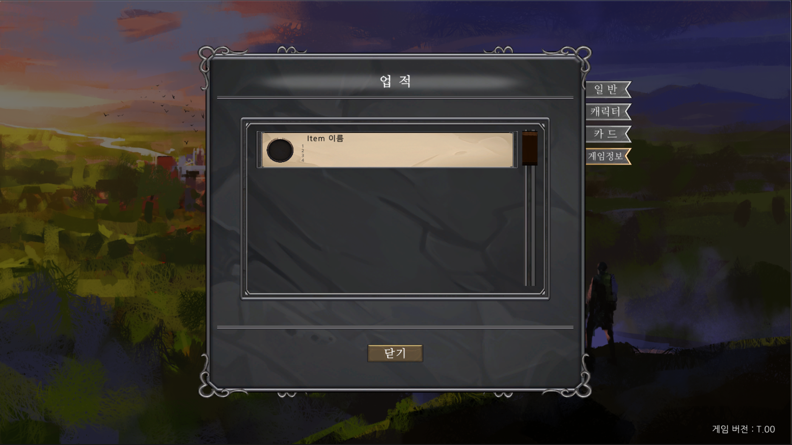

* 표시
* 현재 도감 완성 상태
* 해당 도감 내용 마우스 오버시 자세한 내용 툴팁 효과
* 버튼
* 일반
* 캐릭터
* 카드
* 게임정보
* 버튼 작동표

| **버튼** | **작동(INPUT)** | **경우의 수(조건)** | **결과(OUTPUT)** |
| --- | --- | --- | --- |
| **일반** | Mouse Button Up |  | 해당창 내부 일반 도감창 으로 변경 |
| **캐릭터** | Mouse Button Up |  | 해당창 내부 캐릭터 도감창 으로 변경 |
| **카드** | Mouse Button Up |  | 해당창 내부 카드 도감창 으로 변경 |
| **게임정보** | Mouse Button Up |  | 해당창 내부 게임정보 창 으로 변경 |
| **마우스 오버** | Mouse Over | 해당 도감 내용 마우스 오버 | 상세 정보 툴팁 |

3_2_8. 재화

* 디자인



* 표시
* 리온(돈) == 10을 단위로 증가 감소 한다.
* 소울 == 1을 단위로 증가 감소 한다.

3_2_9. 캐릭터 구성

* 디자인

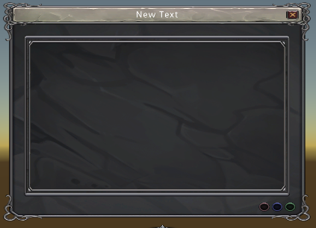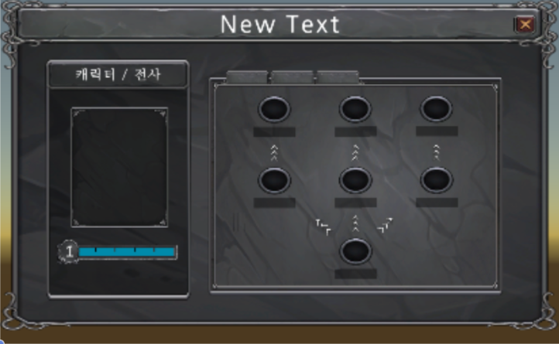

* 표시
* 현재 보유중인 캐릭터 표시
* 캐릭터 상세 정보 표시 및 캐릭터 관리
* 버튼
* 필터
* 캐릭터
* 등급 상승
* 특화 버튼
* 상세 스탯 정보 버튼
* 스킬 및 궁극기 정보 버튼
* 특화 선택
* 버튼 작동표

| **버튼** | **작동(INPUT)** | **경우의 수(조건)** | **결과(OUTPUT)** |
| --- | --- | --- | --- |
| **필터** | Mouse Button Up |  | 해당 필터 선택시 해당 속성만 검출 출력 |
| **캐릭터** | Mouse Button Up |  | 해당창을 캐릭터 상세정보 창 으로 변경 |
| **등급 상승** | Mouse Button Up | 소울이 충족될 경우 | 버튼 활성화 및 버튼 클릭시 확인 툴팁 오버라이트 |
| 소울이 충족되지 못할 경우 | 버튼 비활성화 |
| **특화 버튼** | Mouse Button Up |  | 해당창(캐릭터 상세정보) 내부 특화 창 으로 변경 |
| **상세 스탯 정보 버튼** | Mouse Button Up |  | 해당창(캐릭터 상세정보) 내부 상세 스탯 창 으로 변경 |
| **스킬 및 궁극기 정보 버튼** | Mouse Button Up |  | 해당창(캐릭터 상세정보) 내부 스킬 및 궁극기 정보 창 으로 변경 |
| **특화 선택** | Mouse Button Up | 등급이 충족될 경우 | 특화 버튼 클릭시 확인 툴팁 오버라이트 |

3_2_10. 카드 구성

* 디자인

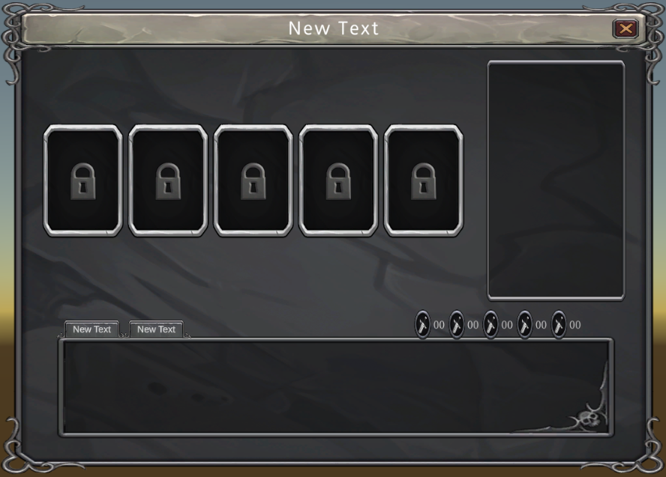

* 표시
* 현재 보유중인 카드 표시
* 카드 상세 정보 표시 및 덱 관리 편집
* 버튼
* 개별 카드
* 버튼 작동

| **버튼** | **작동(INPUT)** | **경우의 수(조건)** | **결과(OUTPUT)** |
| --- | --- | --- | --- |
| **개별 카드** | Mouse Button Up | 카드창에서 카드 클릭 시 | 해당 카드의 상세 정보를 해당 창 내부에 출력함 |
| Mouse Button Up | 덱창에서 카드 클릭 시 | 해당 카드의 상세 정보를 해당 창 내부에 출력함 |
| Mouse Button Down -> Drag | 카드를 클릭해 드래그했을 경우 | 카드가 마우스에 붙어 따라온다 |
| Drag -> Drop | 드래그한 카드를 덱에 놨을 경우 | 카드가 덱에 들어간다. |
| Mouse right Button Up | 카드를 우클릭할 경우 | 카드가 덱 또는 보유 카드 풀에 들어간다. |

3_2_11. 유물 구성

* 디자인



* 표시
* 현재 보유중인 유물 표시
* 유물 상세 정보 표시 및 유물 관리
* 버튼
* 개별 유물
* 버튼 작동표

| **버튼** | **작동(INPUT)** | **경우의 수(조건)** | **결과(OUTPUT)** |
| --- | --- | --- | --- |
| **개별 유물** | Mouse Button Up | 유물창에서 유물 클릭 시 | 해당 유물의 상세 정보를 해당 창 내부에 출력함 |
| Mouse Button Up | 유물창에서 유물 클릭 시 | 해당 유물의 상세 정보를 해당 창 내부에 출력함 |
| Mouse right Button Up | 유물을 우클릭할 경우 | 유물이 유물풀에 장착 또는 해제된다. |

**3_3. 옵션(설정 가능 요소)**

3_3_1. 사운드

* 사운드는 바 형식으로 총 3개 조절 가능하다
* 전체 사운드
  + 게임 내부의 모든 사운드를 조절
* 배경음악
  + 게임 내부의 배경음악의 사운드를 조절
* 효과음
  + 게임 내부의 효과음을 조절

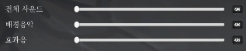

3_3_1. 해상도 (미구현)

* 1920 x 1080을 기준으로 보통 해상도를 한다
* 저품질 고품질로 나눌 예정

3_3_1. 언어설정

* 한국어와 영어를 선택 가능하다
* 최초 한국어를 기준으로 실행된다.

**3_4. 세이브**

* 세이브 데이터
* 게임 데이터
* 설정 데이터
* 저장 데이터
* 환경 데이터
* 세이브 지점

1. 옵션 설정
   * 메인화면
   * 오프닝
   * 월드맵(위치이동)
   * 퀘스트진행(던전)
2. 던전

* 입장 전(프리셋 설정)
* 던전진행중 변경된 임시 데이터
* 결산

1. 캐릭터

* 파티설정
* 교회(뽑기풀)
* 캐릭터성장

1. 유물

* 등록유물 설정
* 상점(뽑기풀)

1. 카드

* 등록카드 설정
* 상점(뽑기풀)

세부 데이터 설계 문서 참조

**3_5. 전투**

3_5_1. 전투 방식

* 오토배틀을 베이스로 함
* 유저의 플레이 요소는 크게 두가지로 궁극기 사용과 카드 사용이다.
* 양쪽 팀중 한개의 팀이 전멸 시 살아남은 팀이 승리한다.
* 0초부터 시작해 시간이 지나가며 다음과같은 시간구조를 가진다.
* 0초~20초 전투초반
* 21초~40초 전투중반
* 41초~ 전투후반
* 각 캐릭터의 스킬은 해당 스킬의 조건/쿨타임이 만족시 자동으로 사용되며 2번째로 우선시된다.
* 각 캐릭터의 궁극기는 해당 궁극기의 조건이 만족시 좌클릭 또는 숫자로 사용 가능하며 1번째로 우선시된다.
* 카드의 사용은 카드의 조건/코스트가 충족시 사용 가능하다.
* 유물의 효과는 각 유물의 조건에 따라 자동적으로 적용된다.
* 전투시 사망한 아군은 5라운드에 부활기회를 제외하곤 던전 종료시까지 제외된다.

3_5_2. 던전 진행 방식

* 기본적으로 총 10라운드의 던전 구조를 이루고있다.
* 각 방(라운드)는 랜덤으로 생성된 2개의 방 중 유저가 선택하여 입장 가능하다.
* 1~4라운드 발생가능 방 == 일반몬스터방 / 정예몬스터방 / 이벤트(인카운터)방
* 5라운드 발생가능 방 == 중간보스방
* 휴식 방 == 아군중 1명 부활 기회 / 체력 전체회복 / 덱, 핸드 셔플
* 6~9라운드 발생가능 방 == 일반몬스터방 / 정예몬스터방 / 이벤트(인카운터)방
* 10라운드 발생가능 방 == 보스방 / 중간보스방 (보정 확률적)
* 직선형 구조로 한번 앞으로 가면 뒤로 돌아갈 수 없다.

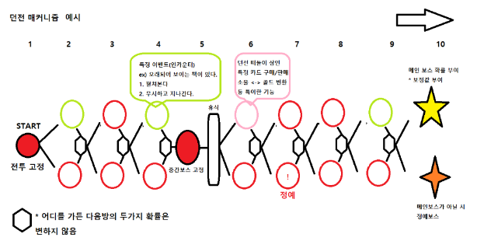

3_5_3. 데미지 엔진

* **초기 엔진 디자인**

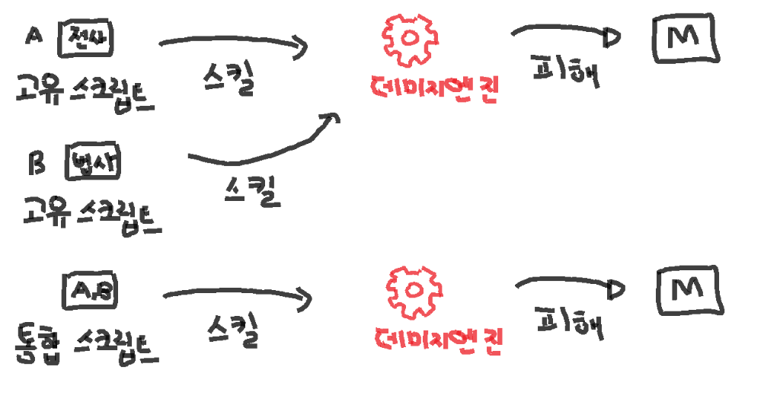

세부 데미지 엔진 설계 문서 참조

3_5_4. 이벤트(인카운터)

* 던전 진행중 발생하는 방중 하나로 유저의 선택에 의해 이벤트(인카운터)를 자발적으로 참가할 수 있다.
* 해당 이벤트(인카운터)의 내용은 설정집에 자세한 내용을 다룬다.

설정집 문서 참조

3_5_5. 보상 기준

* 몬스터를 처치시 우측 상단에 모은 소울량이 표시된다
* 모은 소울은 바로 지급되는것이 아닌 던전 클리어 / 패배시 지급된다.
* (임시) 해당 던전 클리어시 획득한 소울량의 100%를 [생존한] 모든 아군에게 100%의 양만큼 지급
* (임시) 해당 던전 클리어시 획득한 소울량의 100%를 [사망한] 모든 아군에게 50%의 양만큼 지급
* 리온 또한 몬스터 처치시 모은 리온량이 표시되며 이 또한 클리어/ 패배시 지급된다.
* (임시) 해당 던전 클리어시 획득한 리온량의 100%를 획득
* (임시) 해당 던전 패배시 획득한 리온량의 50%를 획득

**4. 레벨 디자인** 용어 설정집 문서 참조

**4_1. 전투 레벨 디자인**

4_1_1. 속성 전투

* 종류 : 불, 물, 풀, 무속성
* 관계 : 불 < 물 < 풀 < 불
* 각 관계 효과 : 50% 증가 / 감소

4_1_2. 전투 난이도

* 시스템 조정중

4_1_3. 밸런스 디자인

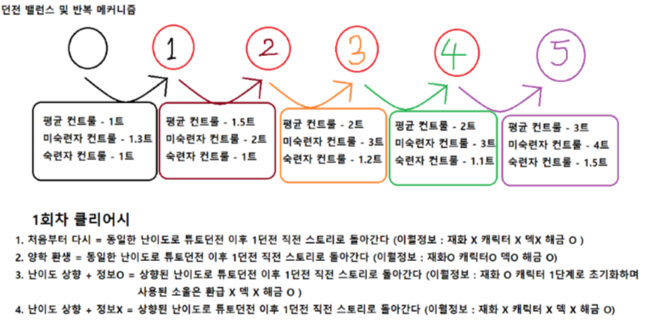

* 던전 디자인

1. 튜토리얼 던전 (훈련장)

1-1. 4라운드 구성

- 일반 전투 -> 중간보스 -> 휴식 -> 일반전투 -> 최종보스

1-2. 속성 : 풀

2. 첫번째 던전

2-1. 10라운드 구성

2-2. 속성 : 풀

3. 두번째 던전

3-1. 10라운드 구성

3-2. 속성 : 물

4. 세번째 던전

4-1. 10라운드 구성

4-2. 속성 : 불

5. 네번째 던전

5-1. 10라운드 구성

5-2. 속성 : 단일 속성 랜덤

6. 마왕성 던전

6-1. 15라운드 구성

6-2. 속성 : 혼합 속성 랜덤

* 캐릭터 스탯 디자인

1. 캐릭터 스탯

체력

공격력

방어력

공격속도

이동속도

스킬 / 궁극기

경험치

1. 세부 기능 및 분류

클래스 ( 탱커 / 근거리딜러 / 원거리딜러 ) <- 배치 위치 고정

직업 (각 캐릭터 직업)

특성 (개별 캐릭터마다 있는 특화)

속성(1~3갈래 속성 선택 가능) / 최초 무속성(속성)

1. 몬스터(보스) 스탯

체력

공격력

방어력

공격속도

이동속도

스킬

1. 특수

지속피해

- 화상 - 중독

부활

이동 관련

진행시간(게임 진행 초반 0~20초 중반 21~40초 후반 41~무한

던전 결과

카드 / 지속카드 <-> 사용카드

코스트

소환

**4_2. 카드/유물 레벨 디자인**

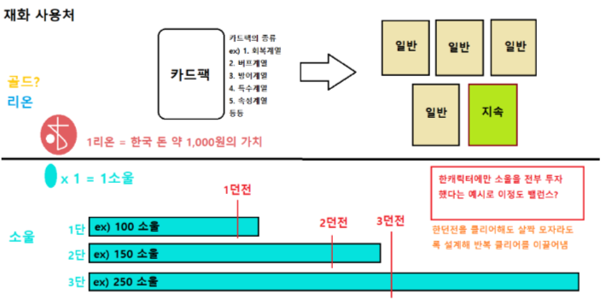

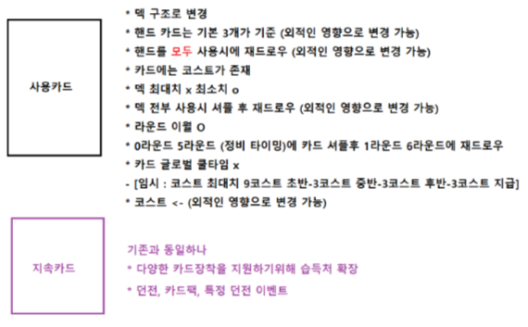

**4_3. 성장 밸런스**

* **성장 단계**

1. 스텟 상승 / 기본스킬습득

2. 스텟 상승 / 궁극기습득

3. 스텟 상승

- 포지션

- 전위

- 중앙

- 후위

- 클래스

- 전사

(일) 도발,

(궁) 완전면역

- 법사

(일) 속성공격(단일)

(궁) 광역기

- 궁수

(일) 속성공격(단일)

(궁) 광역기(패시브)

- 도적

(일) 가장 멀리있는 적에게 이동

(궁) 단일대상에게 강한 데미지

- 검사

(일) 강공격(단일)

(궁) 일정시간 버프

**5. 게임 세부 설정집**

**기타 세부 설정집 문서 참조**

**6. 게임 진행 순서 예시**

|  |  |
| --- | --- |
|  |  |